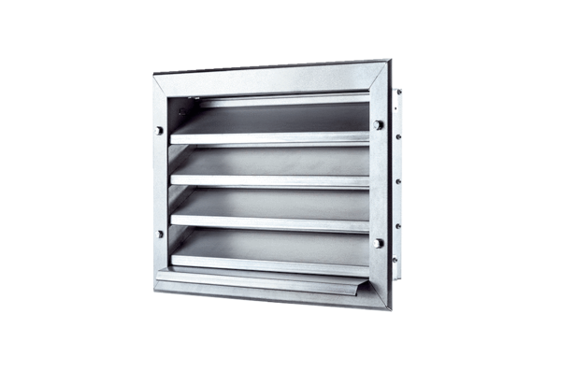Vanjska rešetka LZP 22Jedinica za pakiranje: 1 komAsortiman: D
Broj artikla: 0151.0255Proizvođač: MAICO

